**ACTIVIDADES DESARROLLADAS EN PRACTICAS PRE PROFESIONALES**

**Sprint 9**

**Miercoles 28 de Mayo de 2025**

Integracion Backend-Frontend LoginPage.tsx

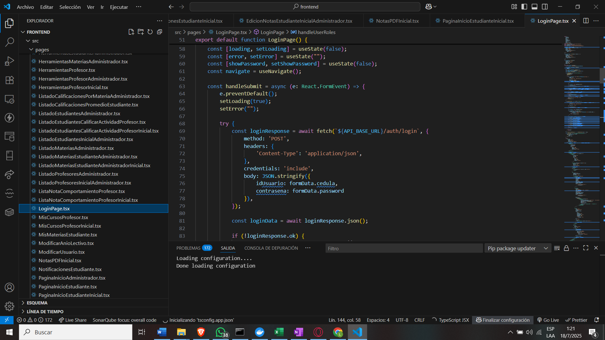

**Lunes 2 de Junio de 2025**

Integracion Backend-Frontend:

PerfilEstudiante.tsx

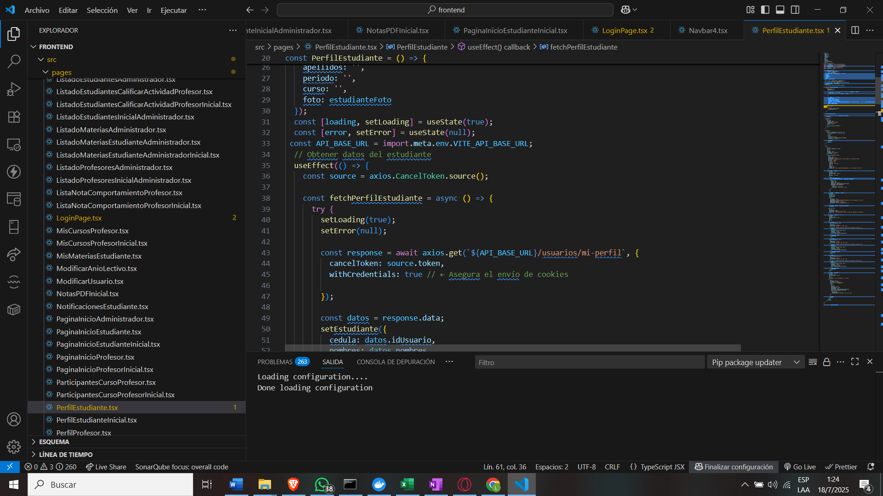

PerfilProfesor.tsx

AgregarActividad.tsx

RegistrarUsuario.tsx

**Martes 3 de Junio de 2025**

Se desarrolló la Integracion Backend-Frontend de ModificarUsuario.tsx

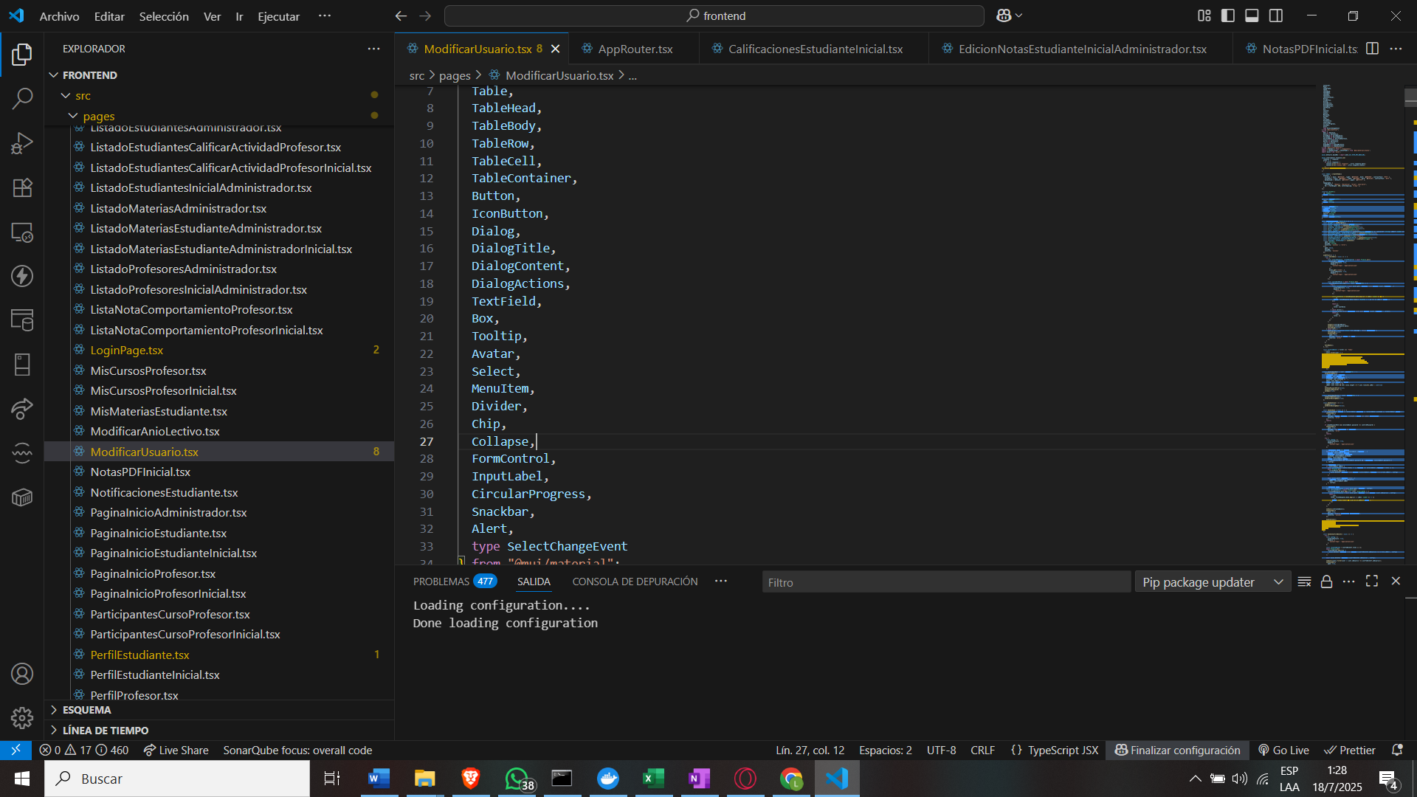

**Miercoles 4 de Junio de 2025**

Se desarrolló la Integracion Backend-Frontend de ModificarAnioLectivo.tsx

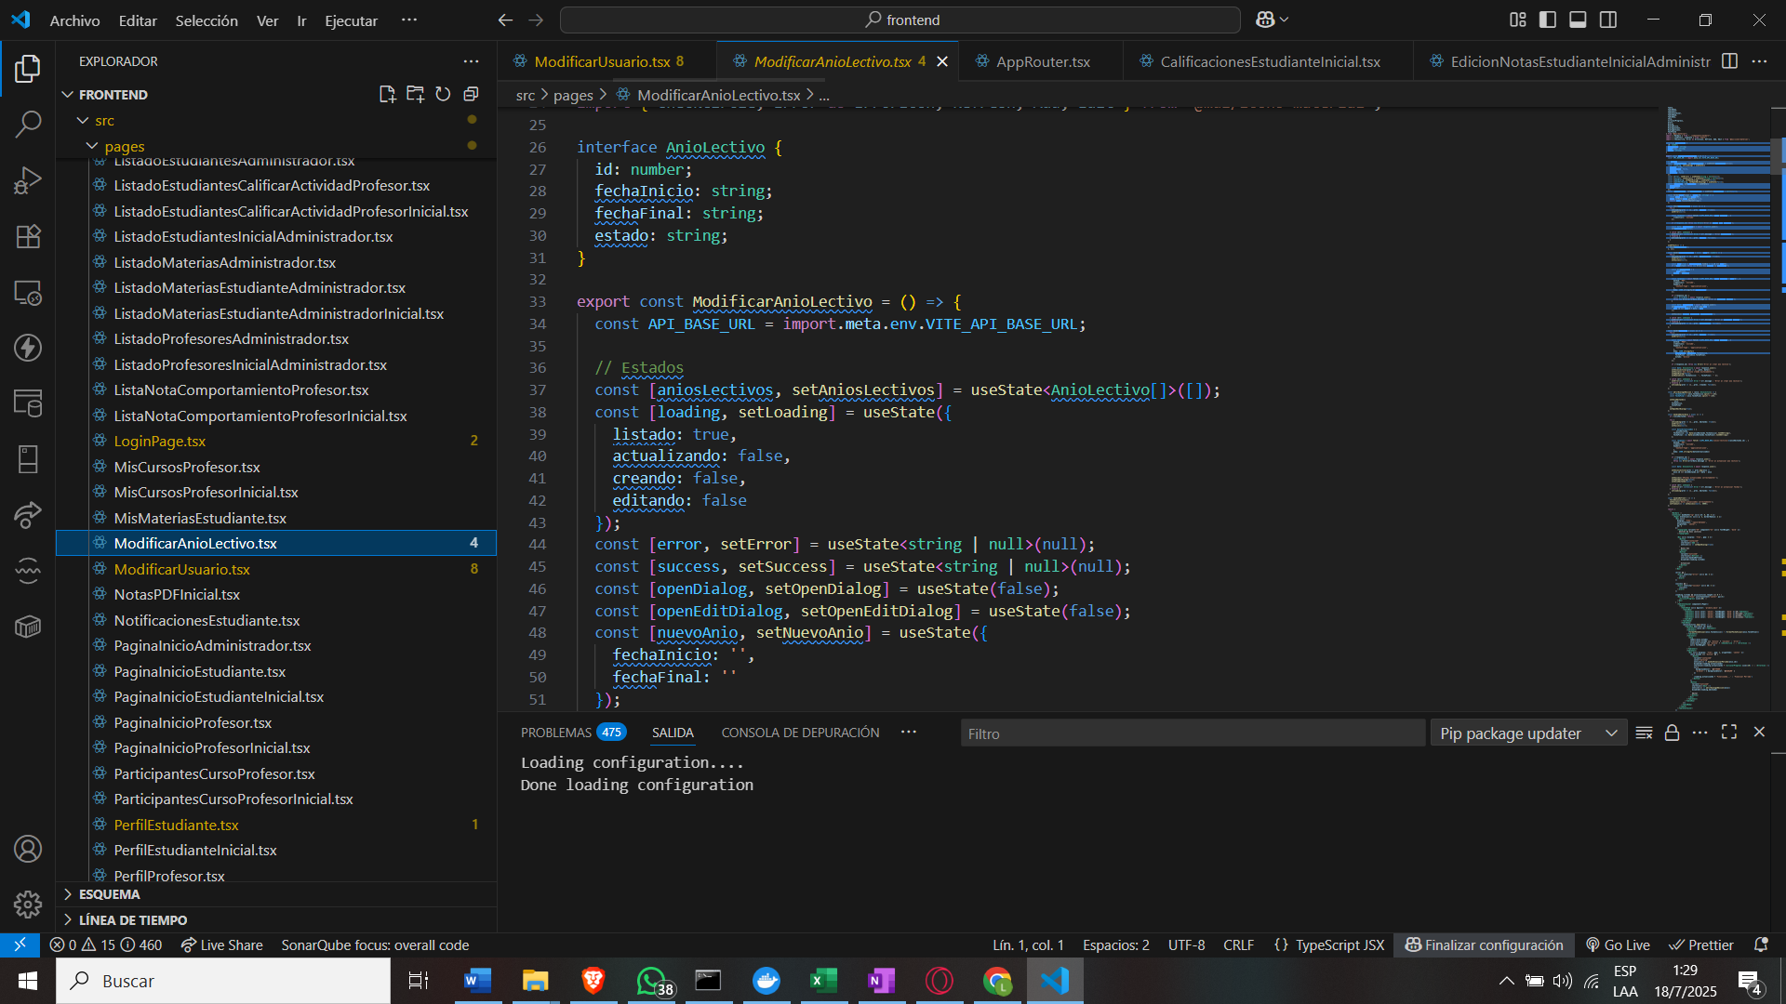

**Jueves 6 de Junio de 2025**

Se desarrolló Integracion Backend-Frontend de: ListadoCalificacionesPorMateriaAdministrador.tsx

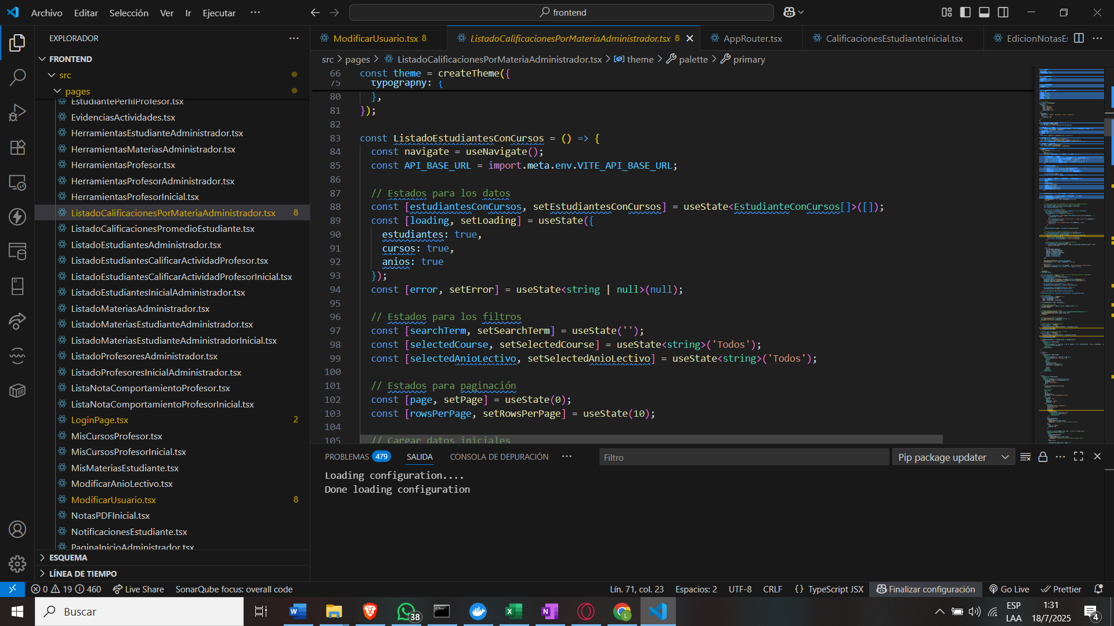

ListadoCalificacionesPromedioEstudiante.tsx

**Viernes 7 de Junio de 2025**

Se desarrolló Integracion Backend-Frontend de: ListadoEstudiantesCalificarActividad.tsx

